**４　町会・自治会に関するお問い合わせ**

**（１）地域振興課地域振興係**

**〒１１４－８５０３**

**北区王子１－１１－１（北とぴあ１０階）**

**電話：５３９０－００９４　　ＦＡＸ：５３９０－００９７**

**（２）各地域振興室**

**十条台地域振興室　 中十条1-2-18　 03-3908-3521**

**王子地域振興室　 　 豊島1-14-12 03-3912-1521**

**豊島地域振興室 豊島3-27-22 03-3912-1532**

**十条地域振興室 十条仲原1-20-10 03-3908-3532**

**神谷地域振興室 神谷3-35-17 03-3901-3505**

**赤羽西地域振興室 西が丘1-5-2 03-3900-0049**

**志茂地域振興室 志茂1-34-17 03-3901-3178**

**赤羽地域振興室 赤羽南1-13-1 03-3901-1412**

**赤羽北地域振興室 赤羽北2-25-8-201 03-3907-1800**

**滝野川西地域振興室 滝野川6-21-25 03-3916-2246**

**滝野川東地域振興室 滝野川1-46-7 03-3910-0131**

**西ケ原東地域振興室 西ケ原1-23-3 03-3910-0142**

**昭和町地域振興室 昭和町3-10-7 03-3893-5417**

**浮間地域振興室 浮間2-10-2 03-3960-0047**

**桐ケ丘地域振興室 桐ケ丘2-7-22 03-3907-2427**

**田端地域振興室 田端3-16-2 03-3828-5560**

**東十条地域振興室 東十条3-2-14 03-3912-8992**

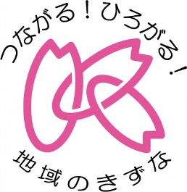 **堀船地域振興室 堀船2-16-11 03-3912-3531**

**東田端地域振興室 東田端1-12-14 03-3800-6772**

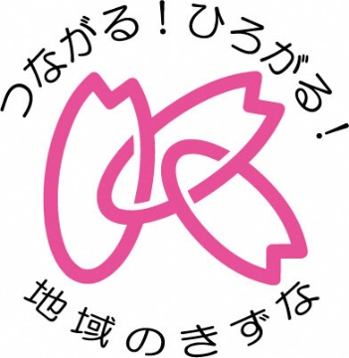

　町会・自治会とは



令和２年８月

　　北区地域振興部地域振興課

北区内には、現在１８２（※）の町会・自治会が組織されており、活発なコミュニティ活動が行われています。町会・自治会は、防犯や防災などの地域活動を通じて、安全で安心して暮らせるまちづくりをすすめています。

※令和２年８月１日現在

**１　町会・自治会の活動について**

**（１）目　的**

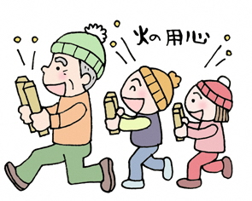　町会・自治会は、各地域内に住む皆さんによって自主的に組織された団体です。地域のさまざまな問題解決に取り組むとともに、住民の生活環境の向上を目指し活動しています。

**（２）町会・自治会活動と行事**

町会・自治会は次のような活動行事を行なっています。

①　防災、防犯、生活安全

　・安全安心パトロールなどの防犯活動

　・防災訓練や街頭消火器の点検など災害防止のための活動

　・交通安全運動への参加などの交通安全活動

②　環境美化・リサイクル

　・地域のごみ拾いや清掃などの美化運動、花壇作り

　・ごみ集積所・リサイクル集積所の設置及び維持管理

　・古紙の集団回収やびん缶回収などのリサイクル活動

③　地域交流

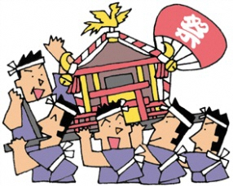　・地域まつり、盆踊り、親睦会、新入学祝い、敬老会等の行事

　・運動会、各種スポーツ大会への参加

　④　青少年健全育成

　　・各種行事やスポーツ活動、通学路の安全確保

　⑤　社会福祉活動

　　・赤い羽根、歳末たすけあい、日赤などの募金協力活動

　　・高齢者・障害者へのボランティア活動

⑥　ふるさと北区区民まつりの開催

・主催団体として青少年地区員会とともに区とも連携を図り実施している。

⑦　その他、区からの受託事業・情報提供・連絡調整など

　・北区ニュースや区からのチラシ配布、ポスターの掲示

　・私道上にある防犯灯管理

　・回覧板や掲示板などの広報活動

　・地域の課題や要望のとりまとめ

　・町会・自治会会館の管理運営

　・行政、各種団体との連絡調整

**２　町会・自治会の運営について**

**（１）規約（会則）の整備**

町会・自治会では、会の運営や地域におけるまちづくりのために、自主的なルールとして、規約（会

則）を定めています。

**（２）役員の構成**

****町会・自治会が秩序を保ちながら活動していくため、会長をはじめとした役員を選出しています。役員は総会の決定事項に従い、日常的には会員の意見を聴き、また情報を伝達しながら町会・自治会の目的を実現するため活動しています。

　役員構成と役割は、一般的に次のようなものが考えられます。

　①　会長

　その組織をまとめる最高責任者であり、対外的には会の意思を伝える代表者となります。

　②　副会長

　　会長を補佐し、時には会長の役割を代行する責任があります。

　③　会計

　　現金の出納や会計書類の整備、備品の管理など、会の出納責任者となります。

　④　監事

会計事務が適切に処理されているかどうか、支出が適当であるかどうかをチェックします。

　⑤　専門部

効率的な運営をしていくために、専門部を設置する場合があります。

**３　町会・自治会への加入について**

町会・自治会は任意団体であるため、地域の方を強制的に加入させることはできません。

しかし、町会・自治会に加入していれば地域内の情報や行政からの情報も簡単に入手できますし、防

災、防犯、交通安全の確保、子育て、高齢者・障害者支援など、地域における課題等への対応も容易に

なります。

安心して暮らせる安全なまちづくりのためには、日頃から、ご近所同士で気軽に声をかけあえる「地

域のきずな」が大切です。

北区では平成２６年度から、人と人のつながりの希薄化や地域コミュニティの機能低下が懸念される状況において、北区への愛着を深めることを目的とし、地域での連帯意識の醸成や地域活動の活性化に取り組み、地域のきずなづくりを推進する「地域のきずなづくり推進プロジェクト」を開始しました。

このプロジェクトでは、地域コミュニティの核となる町会・自治会への加入促進や新たな担い手の発掘などの支援をおこなっています。